บทที่ 3   
วิธีการออกแบบ

ในปัจจุบันความเจริญก้าวหน้าของอินเทอร์เน็ต (Internet) ได้ส่งผลกระทบต่อการดำรงชีวิตประจำวันของคนเราอย่างมาก เป็นผลทำให้คนเข้าถึงการลงทุนได้มากขึ้น เห็นได้จากการค้นหาคำว่า “ForEx” (ตลาดแลกเปลี่ยนเงินตราสากล)และ “Stock Market” (ตลาดหุ้น)ในกูเกิลเทรนด์(Google Trend) ตั้งแต่ปี 2014 - 2018 จะเห็นว่ามีการค้นหาคำว่า “ForEx” ที่มากขึ้นทุกปีจนใกล้เคียงกับคำว่า “Stock Market” ทำให้เห็นว่ามีคนเข้ามาลงทุนกันมากขึ้น ซึ่งสามารถหาความรู้ทั่วไปได้จากทางอินเทอร์เน็ต หรือ หนังสือตามร้านหนังสือทั่วไป แต่ปัญหาของนักลงทุนส่วนใหญ่โดยเฉพาะมือใหม่คือ ไม่รู้จะเริ่มทำการซื้อขายอัตราแลกเปลี่ยนเงินตราระหว่างประเทศ (ForEx : Foreign Exchange) อย่างไร จะใช้ตัวช่วยอะไรในการตัดสินใจในการส่งคำสั่งซื้อขาย (Trading Order) เมื่อทำการซื้อขายแล้วเงินติดลบหรือขาดทุนไม่รู้จะแก้อย่างไร และเมื่อเงินเป็นบวกหรือได้กำไรก็ไม่รู้จะออกตรงไหน หรือว่าไม่มีเงื่อนไข (Logic) ในการทำการซื้อขาย รวมไปถึงอารมณ์ของนักลงทุนในขณะนั้น ทำให้นักลงทุนมือใหม่ไม่สามารถควบคุมอารมณ์ตัวเองได้ และไม่สามารถทำตามแผนที่วางไว้ได้ รวมถึงการไม่มีการบริหารเงิน(Money Management) ที่มีอย่างจำกัดได้ จึงทำให้นักลงทุนมือใหม่เหล่านี้ตกเป็นเหยื่อของตลาดซื้อขายอัตราแลกเปลี่ยนระหว่างประเทศ

จากปัญหาดังกล่าว จึงเกิดไอเดียการพัฒนาการเทรดอย่างนึงที่มีการประกันความเสี่ยงโดยทำการเทรดเป็น “คู่” เวลาเปิด order ก็จะมีการเปิดสถานะ long และ short พร้อมๆกัน บนคู่หุ้นที่ต้องการ” โดยใช้หลักการ Pair trading ถือเป็นเทคนิคการ hedging อย่างหนึ่งที่ได้รับความนิยมกันอย่างแพร่หลายในกลุ่ม hedge funds ซึ่ง Pair trading ทำงานภายใต้พื้นฐานการคำนวณทางคณิตศาสตร์ ในหาคู่ของหุ้นที่จะมาเทรดร่วมกันจะต้องผ่านการคำนวณทางคณิตศาสตร์ ถึงความเหมาะสม และ เป็นไปได้ในการทำกำไรในอนาคตของคู่หุ้นที่เลือกมา โดยอาศัยค่า Cointegration เข้ามาช่วยเพื่อหาค่าเงินที่มี “Economic link” ต่อกัน โดยที่ ค่าเงิน 2 ตัวจะ Cointegrated กันก็ต่อเมื่อความแตกต่างของข้อมูล 2 ชุด มีลักษณะเป็น “Mean Reverting” ก็คือ ค่าวิ่งไปมาอยู่รอบๆ ค่า Mean ของตัวเอง

3.1 แผนผังสาเหตุและผล (Cause and Effect Diagram)

จากการศึกษาพบว่าการเทรดฟอเร็กซ์โดยใช้โปรแกรมช่วยเทรดส่วนใหญ่มีปัญหาในการดําเนินงาน ดังแสดงในรูปที่ 3.1

สาเหตุและปัญหาของการสร้างระบบเทรดหลายสกุลเงิน

จากรูปที่ 3.1 แผนผังสาเหตุและผลแสดงปัญหาเพื่อสร้างระบบเทรดหลายสกุลเงิน นั่นได้แสดงให้เห็นว่ามีปัญหาในเรื่องของการสร้างระบบเทรดหลายสกุลเงิน คือ เรื่องระบบจัดการด้านเงินทุน , เรื่องระบบแจ้งเตือน , เรื่องข่าวสารของค่าเงินที่กำลังเทรดอยู่ และ เรื่องการทดสอบคุณภาพของระบบเทรด



รูปที่ 3.1 แผนผังสาเหตุและผลแสดงปัญหาของการสร้างระบบเทรดหลายสกุลเงิน

วิธีการแก้ไขปัญหาของการสร้างระบบเทรดหลายสกุลเงิน

ปัญหาไม่มีระบบจัดการเงินทุน

การบริหารจัดการเงินทุนของคุณสำหรับการเทรด ช่วยให้เราบริหารเงินหรือพอร์ตของเราได้อย่างมีระบบโดยจะเลือกใช้วิธีการ Risk/Reward Ratio คือ อัตราส่วนที่ใช้สำหรับการเปรียบเทียบผลตอบแทนการลงทุนด้วยการจำกัดความเสี่ยงและผลตอบแทนที่เรากำหนดไว้แล้ว โดยเกิดจากการทดลองและบันทึกผลการเทรดย้อนหลัง หรือทำการทดลองหาค่าที่เหมาะสมที่เหมาะกับตัวเราเองได้

ปัญหาไม่มีระบบแจ้งเตือน

ใช้ LINE Notify เข้ามาช่วยในส่งข้อความแจ้งเตือนเพื่อให้ผู้ใช้งานทราบความเคลื่อนไหวในระบบเทรดอัตโนมัติหลายสกุลเงินโดยรายละเอียดดังนี้

AccountNumber , Balance , Equity , Profit , สถานะ (Buy , Sell , Close)

ปัญหาฟังก์ชั่นตรวจสอบข่าว

เปลียนไปให้ระบบ TakeProfit และ StopLoss เพื่อให้สามารถทำกำไรในช่วงที่มีข่าวได้

ปัญหาการทดสอบระบบ

เปลียนไปใช้ Metaquotes language 5 เพราะสามารถ ทำการทดสอบย้อนหลัง พร้อมกันหลายคู่เงินได้

**3.2 ขั้นตอนการออกแบบโครงงาน**

จากปัญหาที่ดังกล่าวที่เกิดขึ้นทางผู้วิจัยมีแนวคิดในการแก้ไขปัญหาในการเขียนไฟล์โค้ดภาษา MQL 5 สำหรับช่วยการซื้อขายอัตราแลกเปลี่ยนเงินตราระหว่างประเทศอัติโนมัติ (EA : Expert Advisors)



**รูปที่ 3.1** กรอบความคิดการทำงานของโปรแกรมระบบซื้อขายอัตโนมัติหลายสกุลเงินกับผู้ใช้งาน

ซึ่งในการทำโครงงานเราจะแบ่งเป็น 2 ส่วนใหญ่ และ 4 ส่วนย่อยจากรูปที่ 3.1 โดยมี 2 ส่วนใหญ่ๆ คือ ผู้ใช้งาน (User) และ โปรแกรมระบบซื้อขายอัตโนมัติหลายสกุลเงิน สำหรับการซื้อขายอัตราแลกเปลี่ยนเงินตราระหว่างประเทศอัติโนมัติ (EA) ซึ่งแต่ละส่วนย่อยสามารถบรรยายการทำงานได้ดังนี้

ส่วนที่ 1 เป็นส่วนของผู้ใช้งาน (User)

ส่วนที่ 2 เป็นส่วนของการกำหนดเงื่อนไขการเทรดจากผู้จัดทำและการบริหารเงิน (Money Management) มารวมกันเพื่อนำไปใช้งานสำหรับระบบซื้อขายอัตโนมัติหลายสกุลเงินให้นักลงทุนนำไปใช้งาน

ส่วนที่ 3 เป็นส่วนของการกำหนดเงื่อนไขการเทรดจากผู้จัดทำ

ส่วนที่ 4 เป็นส่วนแสดงผลของค่าการทำกำไร (Take profit) และขาดทุน (Stop loss) ของไฟล์โค้ดภาษา MQL 5 สำหรับการซื้อขายอัตราแลกเปลี่ยนเงินตราระหว่างประเทศอัติโนมัติ (EA)



รูปที่ 3.2 ส่วนของผู้ใช้งาน

ในส่วนของผู้ใช้งาน จะต้องดำเนินการตามรูปแบบดังรูปที่ 3.2 คือ

* ผู้ใช้จะต้องสมัครสมาชิกกับโบรกเกอร์ (Register)
* การลงชื่อเข้าสู่ระบบ (Login)
* การตั้งค่าโปรแกรมระบบซื้อขายอัตโนมัติหลายสกุลเงิน (Setting Expert Advisors)
* การดูรายงานผลข้อมูล (Report) แสดงผลของการทำกำไร (Take profit) และขาดทุน (Stop loss) ผ่าน Line Notify

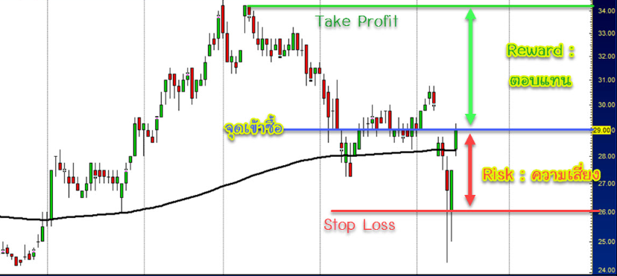

**รูปที่ 3.3** หลักการบริหารเงิน (Money Management)

ในส่วนของ หลักการบริหารเงิน (Money Management) รูปที่ 3.3 คือหลักการบริหารเงินให้ไฟล์โค้ดภาษา MQL 5 สำหรับช่วยระบบซื้อขายอัตโนมัติหลายสกุลเงินของผู้จัดทำโครงงานโดยจะมีการกำหนดจุด Take Profit และจุด Stop Loss โดยที่มีแนวคิดมาจาก Risk/Reward Ratio คือ อัตราส่วนที่ใช้สำหรับการเปรียบเทียบผลตอบแทนการลงทุนด้วยการจำกัดความเสี่ยงและผลตอบแทนที่เรากำหนดไว้แล้ว โดยเกิดจากการทดลองและบันทึกผลการเทรดย้อนหลังเพื่อหาค่าที่เหมาะสมที่สุดเพื่อที่จะได้นำไปใช้กำหนดเป็นค่าที่ใช้สำหรับตั้งค่าโปรแกรมระบบซื้อขายอัตโนมัติหลายสกุลเงิน ดังรูปที่ 3.4



**รูปที่ 3.4** ตัวอย่างการตั้งค่าผลตอบแทนและความเสี่ยง

**3.2 ขั้นตอนการออกแบบระบบซื้อขายอัตโนมัติหลายสกุลเงิน**

การออกแบบการเขียนโปรแกรมระบบซื้อขายอัตโนมัติหลายสกุลเงินมีทั้งหมด 7 ขั้นตอน

ดังรูปที่ 3.5



**รูปที่ 3.5** ขั้นตอนการออกแบบระบบซื้อขายอัตโนมัติหลายสกุลเงิน

3.2.1 ออกแบบเพื่อหาค่าความสัมพันธ์ของคู่เงิน

Forex Correlation เป็นการอธิบายการเคลื่อนไหวระหว่าง 2 คู่สกุลเงินโดยถ้าเคลื่อนไหวไปในทิศทางเดียว ค่าความสัมพันธ์จะเป็นบวก และแต่ถ้าเคลื่อนไหวในทางตรงกันข้าม ค่าความสัมพันธ์จะเป็นลบ ดัง รูปที่ 3.6

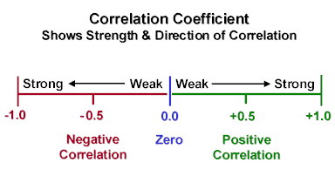

**รูปที่ 3.6** Correlation Coefficient

* positive correlation ความสัมพันธ์กันสูงและข้อมูลเคลื่อนไหวไปในทิศทางเดียวกัน
* negative correlation ความสัมพันธ์กันสูงและข้อมูลเคลื่อนไหวไปในทิศตรงกันข้ามกัน
* Weak correlation มีความสัมพันธ์กันต่ำ หาความสัมพันธ์กันแทบจะไม่ได้ ค่า Correlation ก็จะมีค่าเข้าใกล้ 0



**รูปที่ 3.7** ความสัมพันธ์กันของ EURUSD GBPUSD USDCHF

จากรูปที่ 3.7 คือ ตัวอย่างตารางความสัมพันธ์ของราคาคู่เงิน โดยอ้างอิงจาก WorldClassTradingStars.com โดยสังเกตจาก EURUSD กับ GBPUSD ความสัมพันธ์ของข้อมูลเคลื่อนไหวไปในทิศทางเดียวกัน ต่างกับ USDCHF ที่มีข้อมูลเคลื่อนไหวไปในทิศตรงกันข้ามกัน ดังนั้นจึงสรุปได้ว่า EURUSD GBPUSD เป็น positive correlation

EURUSD USDCHF เป็น negative correlation

GBPUSD USDCHF เป็น negative correlation

3.2.2 เลือกคู่เงินที่มีความสัมพันธ์กัน

Forex Correlation คือค่าความสัมพันธ์ของคู่เงิน ตัวอย่างเช่น หากคู่เงิน EUR/USD สัมพันธ์กันกบคู่เงิน GBP/USD หมายความว่าหากคู่เงิน EUR/USD ปรับตัวลง มีโอกาสสูงที่คู่เงิน GBP/USD จะปรับตัวลงเหมือนกัน โดยเทรดเดอร์สามารถดูค่า Forex Correlation หรือค่าความสัมพันธ์ของคู่เงินนี้ได้จากเว็บไซต์ www.myfxbook.com

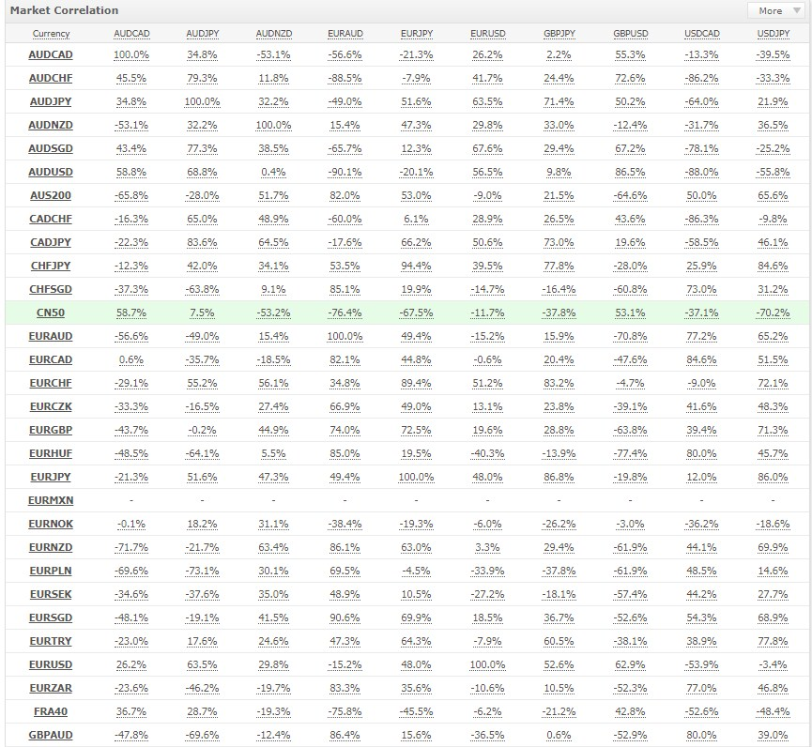

**รูปที่ 3.6** ตัวอย่างค่า Forex Correlation จากเว็บไซต์ www.myfxbook.com

วิธีการดูค่า Forex Correlation ดังตัวอย่างในรูปที่ 3.7 ในกรอบสีส้มคือคู่เงินหลัก ส่วนในกรอบสีเขียวคือคู่เงินที่เราจะนำมาเปรียบเทียบ

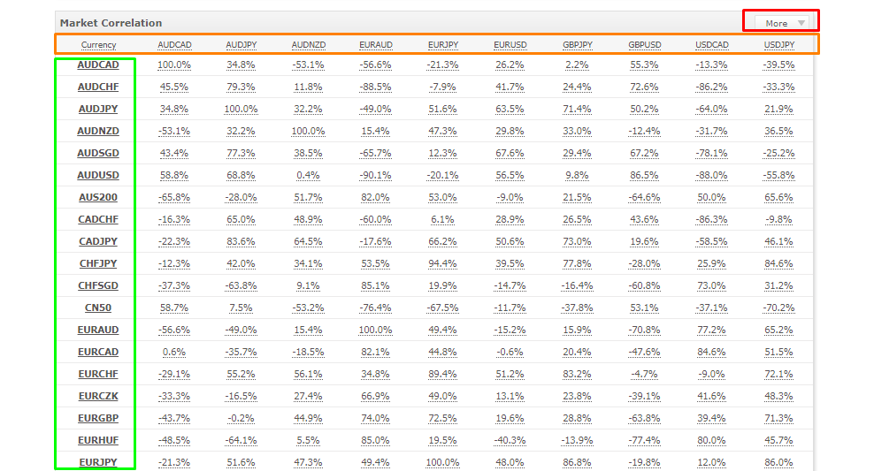

**รูปที่ 3.6** วิธีการดูค่า Forex Correlation จากเว็บไซต์ www.myfxbook.com

ถ้าหากว่าไม่พบคู่เงินที่ต้องการจะนำมาเปรียบเทียบสามารถเพิ่มคู่เงินได้ตามต้องการโดยการกด More อยู่มุมบนขวามือ (กรอบสีแดง) หากต้องการเพิ่มคู่เงินให้อยู่บนแนวตั้ง(คู่เงินที่นำมาเปรียบเทียบ) ให้กดเพิ่มคู่เงินจากในกรอบสีส้มหรือ Row Symbols ถ้าหากต้องการเพิ่มคู่เงินให้อยู่บนแนวนอน (คู่เงินหลัก) ให้กดเพิ่มคู่เงินจากในกรอบสีเขียวหรือ Column Symbols ดังรูปที่ 3.7

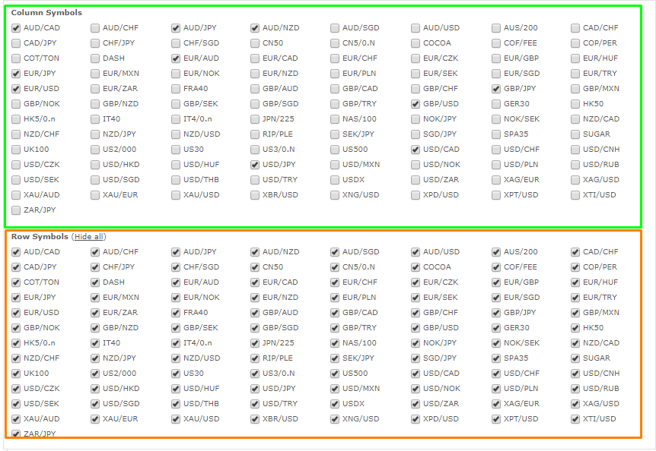

**รูปที่ 3.7** วิธีการเพิ่มคู่เงิน Forex Correlation จากเว็บไซต์ www.myfxbook.com

ระดับค่าความสัมพันธ์

00 – 39 ค่าความสัมพันธ์ในระดับต่ำ

40 – 79 ค่าความสัมพันธ์ในระดับปานกลาง

80 – 100 ค่าความสัมพันธ์ในระดับสูง

หากค่าความสัมพันธ์มีค่าเป็นบวก + หมายความว่า คู่เงินนั้นจะเคลื่อนที่ไปในทิศทางเดียวกัน

หากค่าความสัมพันธ์มีค่าเป็นลบ – หมายความว่า คู่เงินนั้นจะเคลื่อนที่ไปในทิศทางสวนทางกัน

ตัวอย่างค่าความสัมพันธ์มีค่าเป็นบวก คู่เงิน EUR/USD มีค่าความสัมพันธ์กับคู่เงิน GBP/USD เป็น 97.4% ค่าความสัมพันธ์ในระดับสูง ในแบบไปในทิศทางเดียวกัน แสดงว่าหากคู่เงิน EUR/USD ปรับตัวขึ้น มีโอกาสที่คู่เงิน GBP/USD จะปรับตัวขึ้นเช่นเดียวกัน เพราะ 2 คู่เงินนี้จะเคลื่อนที่ในทิศทาทางเดียวกัน หาก EUR/USD มีการปรับตัวลง มีโอกาสที่คู่เงิน GBP/USD จะปรับตัวลงเช่นเดียวกัน

ตัวอย่างค่าความสัมพันธ์มีค่าเป็นลบ คู่เงิน CAD/CHF มีค่าความสัมพันธ์กับคู่เงิน AUD/CAD เป็น -90.1% ค่าความสัมพันธ์ในระดับสูง ในแบบสวนทางกัน แสดงว่า หากคู่เงิน CAD/CHF ปรับตัวขึ้น มีโอกาสที่คู่เงิน AUD/CAD จะปรับตัวลง เพราะ 2 คู่เงินนี้จะเคลื่อนที่ในทิศทางสวนทางกัน หาก CAD/CHF มีการปรับตัวลง มีโอกาสที่คู่เงิน AUD/CAD จะปรับตัวขึ้น

3.2.3 ออกแบบปริมาณการซื้อขายในตลาด

Lot คือขนาดหรือปริมาณของสัญญาการซื้อ-ขาย (Contract Size) โดยเราสามารถเลือกขนาดของ lot ได้จากช่อง Volume ในโปรแกรม metatrader 4-5 ระบบ lot ในการซื้อ-ขายของแต่ละโบรกเกอร์จะไม่เหมือนกัน เพราะขึ้นอยู่ที่โบรกเกอร์ว่าจะกำหนดให้เป็นแบบไหนเมื่อยึดตามหลักสากลแล้วทุกๆโบรกเกอร์ชั้นนำโดยรวม จะมีระบบ lot อยู่ใน 3 บัญชีหลัก คือ Standard Account, Mini Account, Micro Account ซึ่งทางผู้จัดทำจะเลือกใช้แบบ Standard Account

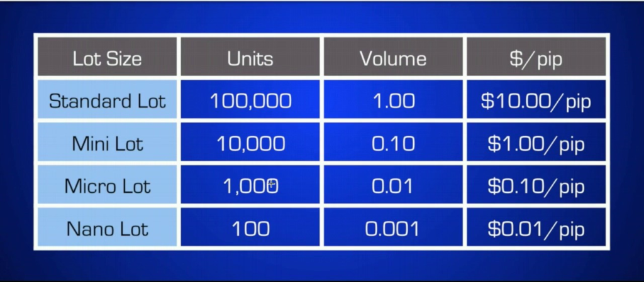

**รูปที่ 3.8** ตัวอย่าง Lot Forex

Lot Size คือปริมาณหรือขนาดของการส่งคำสั่งซื้อขาย ในตลาด Forexโดยในการส่งคำสั่งซื้อทุกครั้งนั้น จะต้องระบุจำนวน Lot Size ว่า “ต้องการซื้อเป็นจำนวนเท่าไหร่” ซึ่งมาตรฐาน Lot Size ขนาด 1.00 นั้นจะมีค่าเท่ากับ 100,000 Units และ การคำนวณหา Pip Value มีสูตรการคำนวณคือ (Lot Size Unit x One Pip) ÷ Exchange Rate ตัวอย่างดังรูปที่ 3.9

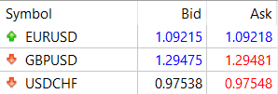

รูปที่ 3.9 ตัวอย่างเพื่อใช้คำนวณหา Pip Value

EURUSD

(100,000 x 0.00001) ÷ 1.09215

Pip Value = 0.915

GBPUSD

(100,000 x 0.00001) ÷ 1.29475

Pip Value = 0.7723

USDCHF

(100,000 x 0.00001) ÷ 0.97538

Pip Value = 1.0252

การคำนวณ Pip Value จะช่วยให้สามารถประเมินและกำหนดความเสี่ยงในการเทรดได้และจะสามารถทราบเป็นจำนวนเงินได้ทันทีว่า หาก Order นี้ชน Take Profit จะได้กำไรเท่าไหร่ ,หาก Order นี้ชน Stop Loss จะขาดทุนเท่าไหร่ , Order นี้มีมูลค่าความเสี่ยงคิดเป็นกี่เปอร์เซ็นของพอร์ต

และสามารถใช้ความรู้เรื่อง Pip Value ในการคำนวณหา Lot ที่เหมาะสมในการเทรดโดยเปิด Order โดยกำหนด Lot Size และ Stop Loss ให้มีมูลค่าความเสี่ยงที่ 1-2% ของเงินทุนเท่านั้น

3.2.4 เขียนโปรแกรมระบบซื้อขายอัตโนมัติหลายสกุลเงิน

การออกแบบโปรแกรมระบบซื้อขายอัตโนมัติหลายสกุลเงินจะทำการแบ่งงานออกเป็น 3 ส่วนใหญ่ๆด้วยกัน ดังรูปที่ 3.10 ซึ่งอธิบายได้ดังนี้

ส่วนที่ 1 คือ การออกแบบฟังก์ชั่น Correlation เป็นส่วนที่ใช้สำหรับการหาความสัมพันธ์ของคู่เงินเพื่อกระจายความเสี่ยง และ การออกแบบฟังก์ชั่น LineNotify เป็นส่วนที่ใช้แจ้งเตือนผู้ใช้งานตามเงื่อนไขที่กำหนด

ส่วนที่ 2 คือ การออกแบบฟังก์ชั่น OpenOrder และ CloseOrder และ รวมฟังก์ชั่น LineNotify เข้าไปด้วย เป็นส่วนที่ใช้สำหรับหาจุดเข้าออเดอร์ หรือ เปิดออเดอร์ตามเงื่อนไขที่กำหนดพร้อมการแจ้งเตือนผู้ใช้งานตามเงื่อนไขที่กำหนด

ส่วนที่ 3 คือ การนำฟังก์ชั่นในส่วนที่ 1 กับส่วนที่ 2 มารวมเข้าด้วยกันเป็นฟังก์ชั่นหลัก (Main) ของโปรแกรมระบบซื้อขายอัตโนมัติหลายสกุลเงิน



**รูปที่ 3.10** ขั้นตอนการเขียนโปรแกรมระบบซื้อขายอัตโนมัติหลายสกุลเงิน

3.2.4.1 ผังงานการทำงานของฟังก์ชั่น Correlation



**รูปที่ 3.11** ผังงานการทำงานของฟังก์ชั่น Correlation

3.2.4.2 ผังงานการทำงานของฟังก์ชั่น LineNotify



**รูปที่ 3.12** ผังงานการทำงานของฟังก์ชั่น LineNotify

3.2.4.3 ผังงานการทำงานของฟังก์ชั่น OpenOrder



**รูปที่ 3.13** ผังงานการทำงานของฟังก์ชั่น OpenOrder

3.2.4.4 ผังงานการทำงานของฟังก์ชั่น CloseOrder



**รูปที่ 3.14** ผังงานการทำงานของฟังก์ชั่น CloseOrder

3.2.4.4 ผังงานฟังก์ชั่นหลักของโปรแกรมระบบซื้อขายอัตโนมัติหลายสกุลเงิน



รูปที่ 3.15 ผังงานฟังก์ชั่นหลักของโปรแกรมระบบซื้อขายอัตโนมัติหลายสกุลเงิน

3.2.5 การออกแบบของระบบการป้อนข้อมูลและตัวแปร

ระบบป้อนข้อมูลจะใช้ในการเก็บข้อมูลที่ได้จากการกำหนดข้อมูลตัวแปรส่งให้ตัวโปรแกรมทำการปะมวลผลตามตัวแปรที่ได้ระบุค่า ในลักษณะดังตารางที่ 3.1

|  |  |
| --- | --- |
| **ตัวแปร** | **รายละเอียด** |
| Symbol_1 |  |
| Symbol_2 |  |
| Symbol_3 |  |
| Lot_1 |  |
| Lot_2 |  |
| Lot_3 |  |
| TP (Point) |  |
| SL (Point) |  |
| TP_Target (USD) |  |
| SL_Target (USD) |  |
| ma_period |  |
| shift |  |
| Correlat Positive |  |
| Correlat Negative |  |
| Use Line Notify |  |
| Token |  |
| Api_url |  |

**ตารางที่ 3.1** อธิบายตัวแปรส่งให้ตัวโปรแกรมทำการปะมวลผลตามตัวแปรที่ได้ระบุ

**3.3 ขั้นตอนการออกแบบผลลัพธ์ระบบซื้อขายอัตโนมัติหลายสกุลเงิน**

แบบที่ 1 ทดสอบเพื่อหา ค่า parameters ที่ดีของระบบซื้อขายอัตโนมัติหลายสกุลเงิน

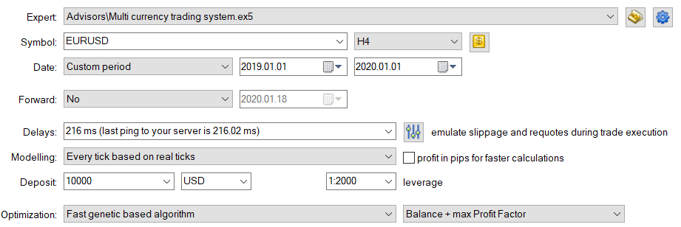



แบบที่ 2 เมื่อ ได้ค่า parameters ที่ดีที่สุดแล้วมา backtest

อันเก่า